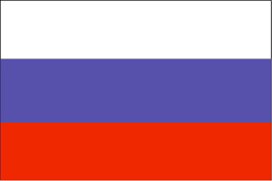Diplom

____________________

za najlepší, a zároveň prvý zápis do Guinessovej knihy rekordov Gymnázia v Gelnici v kategórií:

**Najrýchlejšie zloženie Rubikovej kocky**